高三历史第二次选考模拟历史试卷
选择题部分（共60 分）
一、选择题（本大题共30 小题，每小题2 分，共60 分。每小题列出的四个备选项中只有一个是符合题目要求的，不选、多选、错选均不得分。）
1．春秋时，郑庄公之弟共叔段受封于京，大夫祭仲告发：“都城过百雉，国之害也。先王之制：大都，不过叁国之一；中，五之一；小，九之一。今京不度，非制也。君将不堪。”这说明
A．礼乐制度已经丧失殆尽 B．中央与地方的矛盾尖锐
C．嫡长子继承制名存实亡 D．庄公大宗地位受到冲击
2．1976年发掘的妇好（殷商王后）墓，是殷墟中唯一保存完整的商代王室墓葬，出土了卜甲、玉蚕、各类兵器等千余件随葬器物。下列有关说法正确的是
A．刻辞卜甲上的文字符号是中国文字的起源
B．金属兵器反映出当时冶铁业达到较高水平
C．玉蚕等遗物反映了早期丝织业的发展情况
D．随葬品的豪华可以证明当时女性地位很高
3．在君臣关系上，孔子主张“君使臣以礼，臣事君以忠”；韩非则认为君臣之间“非父子之亲”，“君操之(指赏罚)以制臣，臣得之以拥主”。这一变化反映出当时
A．礼乐秩序趋于瓦解 B．儒家学派受到压制
C．君主专制体制形成 D．儒法思想走向融合
4．下图反映了我国科学技术的某一成就，与图片对应的文字材料应为
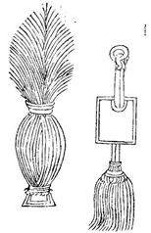
（第4题图）
A．“竹火鹞，编竹为疏眼笼，形微修长，外糊纸数重，刷令黄色”
B．“夫其为物，厥美可珍。廉方有则，体洁性贞。含章蕴藻，实好斯文。”
C．“水浮多荡摇，运转尤速，但坚滑易坠，不若缕悬为最善。”
D．“不若燔土，用讫再火令药熔，以手拂之，其印自落，殊不沾污。”
5．宋代都市繁华，商业活动已经不再被封闭在政府规定的墙垣之内，而是分散于宅屋之间，下列诗句能体现这一特点的是
A．“小楼一夜听春雨，深巷明朝卖杏花” B．“今朝半醉归草市，指点青帘上酒楼”
C．“夜市千灯照碧云，高楼红袖客纷纷 D．“牛困人饥日已高，市南门外泥中歇”
6．梁启超在《明清之交中国思想界及其代表人物》一文中评论某位思想家：“（他）所注重的问题是：‘我们为什么能知有宇宙？‘知识的来源在哪里？’‘知识怎么样才算正确？’他以为这些问题不解决，别的话都是空的。”这位思想家是
A．王守仁 B．黄宗羲 C．顾炎武 D．王夫之
7．近年来，随着《康熙王朝》《甄嬛传》等电视剧的热播，以子嗣夺嫡、后宫争宠与为主题的古装剧十分火热，令观众津津乐道。抛去艺术夸张成分，导致古代社会这些现象出现的根源是
A．家国一体 B．自然经济 C．儒家礼制 D．君权至上
8．中国古典文学四大名著家喻户晓，其中的故事、场景深深地影响了中国人的思想观念，下列对四大名著的介绍有误的是
选项 | 作品 | 价值
A | 《三国演义》 | 中国古典历史演义小说的典范
B | 《水浒传》 | 为后来的英雄传奇小说创作树立了楷模
C | 《西游记》 | 表现出要求个性解放、冲破传统思想束缚而积极进取的精神
D | 《红楼梦》 | 在民间故事和宋元话本基础上创作的一部“说不尽”的奇书
9．歌曲是时代的产物，与“游击战，敌后方，坚持反扫荡”反映出共同时代主题的歌词是
A．解放区的天，是明朗的天 B．保卫黄河、保卫华北、保卫全中国
C．打倒列强、打倒列强，除军阀 D．若要盼得哟红军来，岭上开遍哟映山红
10．新中国成立后，中国的政治建设不断发展。下列史实按时间先后排列正确的是
①提出了依法治国的历史任务 ②正式确认民族区域自治制度 ③人民民主统一战线进入新阶段 ④通过了新时期治国安邦总章程
- ②③④① B．①③④②
C．③④②① D．④③①②
11．历史事件之间往往一环扣一环，有着千丝万缕的联系，下列表格中甲乙两者之间存在必然联系的是
 | 甲 | 乙
A | 广州、上海、厦门等通商口岸开放 | 鸦片战争后英国对华贸易逆差逐步扩大
B | 魏源撰写《海国图志》 | 轮船、电话、电报等科技传入中国
C | 台湾巡抚唐景崧弃台内渡 | 日军占领台湾
D | 《中美友好通商航海条约》 | 外国资本进一步挤压民族工业
12．《万国公报》对近代中国知识分子产生了较大影响。有学者统计了其中发表的相关文章，如下表：
时间主题 | 1880—1889 | 1890—1899年 | 1900—1907年
禁缠足(篇) | 3 | 11 | 17
兴女学(篇) | 5 | 6 | 17
介绍外国妇女(篇) | 2 | 19 | 22
合计 | 10 | 36 | 56
由此推断
A．《万国公报》是中国人最早创办的报刊
B．晚清知识分子通过报刊实现了言论自由
C．知识界的宣传呼吁迫使清政府革除陋习
D．随社会发展知识界对妇女问题渐趋重视
13．陈独秀在1921年发表《青年的误会》一文，其中说：“你说要打破偶像，他就连值得崇拜的良师益友也蔑视了；你说学生要有自动的精神、自治的能力，他就不守纪律、不受训练了。……你说要脱离家庭压制，他就抛弃年老无依的母亲……长久这样误会下去，大家想想，是青年的进步还是退步呢？”陈独秀意在
A．反对青年继续追求独立自治 B．纠正西方文化中的消极成分
C．修正自己对传统文化的态度 D．批评新文化运动中的极端倾向
14．商业广告是促销的重要手段。据史料记载：中国现代意义上的广告起始于鸦片战争后，民国初年得到显著发展，1953年后消失，1978年末又重新出现。材料中广告业消失的最主要原因是
A．三大改造，政府取缔 B．产品质优，供不应求
C．经济困难，物资匮乏 D．计划经济，无须广告
15．邓小平在一次讲话中指出：“革命是在物质利益的基础上产生的，如果只讲牺牲精神，不讲物质利益，那就是唯心论。”下列口号最能体现讲话精神的是
A．“共产主义是天堂，人民公社是桥梁”
B．“科学技术是第一生产力”
C．“交够国家的，留足集体的，剩下的都是自己的”
D．“计划经济为主、市场调节为辅”
16．2018年6月9日至10日，上海合作组织成员国元首理事会会议在中国青岛举行，印度、哈萨克斯坦、俄罗斯等成员国的领导人出席会议。以下有关上海合作组织的说法正确的是
A．前身是上海五国会晤机制，迄今为止，已有6个成员国
B．能体现“和平共处五项原则”、“求同存异”等精神
C．成员国之间已经构建起公正合理的国际政治经济新秩序
D．新时期中国以联合国为中心开展多边外交取得的重大成果
17．古希腊的“陪审法庭”原意是“作为法庭的公民大会”，五百人的公民议事会在一起作司法裁决，没有职业法官，公民直接参与司法审判。由此可知，“陪审法庭”
A．有利于促进审判过程的公平公正 B．培养了民众的权利意识法律意识
C．审判的依据是习惯法和各类习俗 D．直接影响了现代西方的陪审制度
18．工业革命造成人类历史的重大变化，它不仅意味着经济的巨大增长，而且意味着社会的整体变动。以下选项中能体现“社会的整体变动”的是
①机器制造业的发展 ②农业机械化的推广 ③经济自由主义兴起 ④交通运输业的革命
A．①②③ B．①②④ C．①③④ D．②③④
19．下图漫画反映了欧洲历史上的一次思想解放运动。作为射向国王盾牌的“利剑”应该是
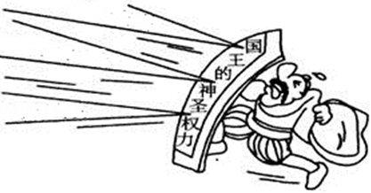
（第19题图）
A．“一个国王、一种法律、一个信仰”
B．“上帝是宇宙的主宰，君主的权力来自上帝”
C．“哪里没有法律，哪里就没有自由”
D．“教皇是太阳，国王是月亮，国王的权力借自教皇”
20．美国联邦法院法官裁定美国总统特朗普2017 年1 月签署的暂停中东七国移民入境的行政命令（“禁穆令”）违反宪法，立即暂停。这一裁定直接反映了美国
A．三权分立制约平衡的机制 B．总统不再是国家权力中心
C．行政权受到司法权的制约 D．行政权受到立法权的制约
21．下图反映新航路开辟后，人口、动植物及贵金属的流动方向。按移民、黑奴、玉米、白银的流动方向，顺序对应正确的是
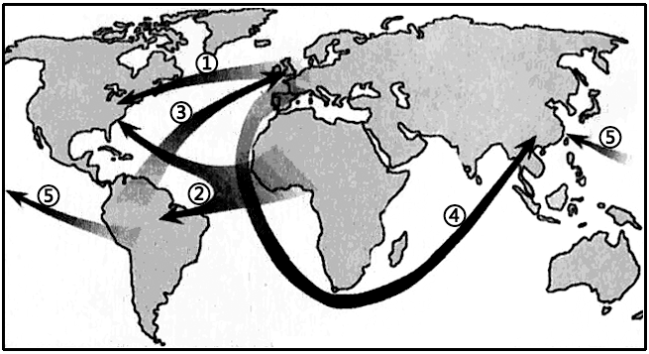
A．①③②④ B．⑤②④③ C．②④③① D．①②⑤④
22．二战期间的一份文件强调：“他们……不寻求任何领土的或其他方面的扩张；不希望看见任何与有关人民自由表达的意志不相符合的领土变更……”有关这一文件的说法正确的是
A．其背景是法西斯国家的侵略已对全人类的安全构成威胁
B．中国人民坚持抗战、收复领土的神圣权利得到国际公认
C．标志着国际反法西斯联盟的正式形成
D．表达了反对战争、反对殖民扩张的决心
23．下图是原苏联各加盟共和国示意图。苏联解体后，各国决定成立“独立国家联合体”，下列有关说法正确的是
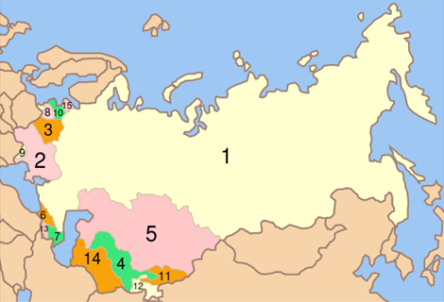
（第23题图）
A．《阿拉木图宣言》在“5”国签署 B．“独联体”是一个松散的联邦
C．斯大林格勒战役曾发生于“3”国境内 D．大部分原加盟共和国已加入欧盟
24．美国前总统克林顿在任期间发表的一次演说中说：“我们将结束大家都了解的那种福利。我将一劳永逸地抹掉福利的恶劣名声。”克林顿所说的“那种福利”
A．背离了资本主义制度 B．是解决经济危机的灵丹妙药
C．必然导致高税收和高赤字 D．一定程度上增加政府的财政压力
25．2008年10月23日，欧盟委员会主席巴罗佐在亚欧首脑会议上敦促以中国、印度为首的亚洲经济体“为稳定世界经济负起应尽的责任”，着手建立“全新的全球金融秩序”。这需要各国“前所未有的合作”，他认为各国已别无选择，“要么一起游泳，要么一起淹死”。以上材料不能说明
A．维护国际金融稳定事关全球经济发展前景
B．全球金融危机背景下世界各国都很难独善其身
C．中国、印度在建立新的金融秩序中起主导作用
D．经济全球化使得世界各国经济需要紧密合作
26．【加试题】金庸在《书剑恩仇录》中描写乾隆实为内阁学士、浙江海宁人陈元龙之子，与雍正之女同日降生。雍正为增加与其他皇子争夺皇位的筹码，将两个婴儿互换。乾隆即位后数次下江南正是为调查自己身世。而据日本东洋文库藏孤本《海宁渤海陈氏宗谱第五修》记载，陈元龙共育有二女一男，最小的儿子生于康熙三十四年（1695年），比乾隆大17岁，更不要说年长的两个女儿了。对此解读不正确的有
①文学作品不具有史料价值，故金庸著作记载不可信
②研究历史人物须依靠家谱，故东洋文库藏孤本可信
③解开乾隆的身世之谜还需要借助其他更多种的史料
④只有正史《清史稿》才是记载乾隆出生的可靠材料
A．①②③ B．②③④ C．①②④ D．①③④
27．【加试题】对于美国总统威尔逊提出的“十四点原则”，西方一位评论家说：“威尔逊的原则征服了欧洲……。”“威尔逊的原则”在第一次世界大战后能“征服欧洲”的主要原因是
A．美国的综合实力跃居世界第一 B．世界大战的灾难使人们渴望和平
C．美国在经济上控制了欧洲各国 D．各项原则较好地维护了欧洲利益
28．【加试题】列宁认为：“既然我们还不能实现小生产到社会主义的直接过渡，所以作为小生产和交换的自发产物资本主义，在一定范围内是不可避免的，所以我们应该利用资本主义（特别是要引导到国家资本主义的轨道上去）作为小生产和社会主义之间的中间环节，作为提高生产力的手段、途径、方法和方式。”下列有关说法正确的是
A．该认识在联共（布）第十四次代表大会大上提出
B．当时正面临协约国和国内反革命势力的猖獗进攻
C．这一认识对科学社会主义理论做出了根本的修正
D．根据这一认识实行的政策有效巩固了苏维埃政权
29．【加试题】清史研究者阎崇年在《正说清朝十二帝》中评说了康熙对中国历史的八大贡献，其中四项为：①削平三藩，巩固统一；②统一台湾，开府设县；③抵御外侵，缔结和约；④亲征溯漠，善治蒙古。按照时间先后顺序，上述贡献所涉及的历史事件排列正确的是
A．①②③④ B．①③②④ C．②①③④ D．①②④③
30．【加试题】《剑桥艺术史》在论及古罗马某建筑时说：“罗马的建筑师想让罗马市民欣赏他们的创造的宏伟，同时也还想到让市民感觉到他们分享到了这种宏伟，而不是让他们在这庞然大物跟前感到自己的渺小和微不足道。……当人同整个建筑相比时，人是多么地小，但当他只要同圆柱和框缘构成的单个矩形拱门相比时，他就显得大多了。”文中所指的建筑指的是
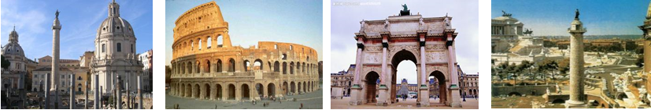
A B C D

第Ⅱ卷（非选择题，共40 分）
二、非选择题（本大题共4小题，共40分）
31．近代中国“两极相逢”，中西文化冲突是这个时代的突出内容。阅读材料，回答问题。（10分）
材料一 然而，在那个时候，不愿意变的人更多。所以，一方面是沉重的压力：变局迫来，逼使认识深化；认识的深化又推动改革越出旧界。另一方面是沉重的阻力：新旧嬗递的每一步，都会遇到被利益和道德召唤来的愤怒的卫道者。近代中国就在这种矛盾中拖泥带水地趔趄而行。
——陈旭麓《近代中国社会的新陈代谢》
材料二 此事之是非，非一朝一夕所能定，亦非一二人所能定。甚愿国中人士能平心静气与吾辈同力研究此问题！讨论既熟，是非自明。吾辈已张革命之旗，虽不容退缩，然亦决不敢以吾辈所主张为必是而不容他人之匡正也。
——胡适《寄陈独秀》
鄙意容纳异议，自由讨论，固为学术发达之原则；独至改良中国文学，当以白话为文学正宗之说，其实非甚明，必不容反对者讨论之余地，必以吾辈所主张者为绝对值是，而不容他人之匡正也。
——陈独秀《答胡适之》
（1）根据材料一，结合所学知识，以康有为和谭嗣同为例，分别指出维新运动时期他们是如何应对 “沉重的阻力”的。（4分）
（2）写出胡适与陈独秀提倡新文学方面的代表作各一篇。根据材料二，概括指出两人对文学变革的主张有何分歧。综合上述材料，结合所学知识，评价陈独秀的主张。（6分）

32．（10分）阅读材料回答问题：
材料一 当真理标准问题讨论在全国进一步展开、改革开放的呼声越来越高的时候，1978年9月，邓小平到东北三省考察。他自己说，我这是到处点火……当时担任中共吉林省委书记的王恩茂回忆说：“……过去有些不敢想的问题，现在敢想了；过去不敢讲的问题，开始敢讲了。”
——摘编自金冲及《二十世纪中国史纲》
材料二
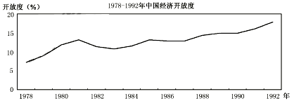
——摘编自上海财经大学课题组《中国经济发展史1949--2005》
材料三 如果没有邓小平同志，中国人民就不可能有今天的新生活，中国就不可能有今天改革开放的新局面和社会主义现代化的光明前景。
——金冲及《二十世纪中国史纲》
（1）据材料一并结合所学知识，如何理解邓小平所说的“点火”的含义。（5分）

（2）据材料二，指出1978—1992年间中国经济开放度变化的总体趋势并分析其原因。如何理解材料三对邓小平的评价。（5分）
33．(10分)近代化的世界是一个不平凡的世界。阅读材料，回答问题。
材料一：正像达尔文发现有机界的发展规律一样，马克思发现了人类历史的发展规律。……不仅如此，马克思还发现了现代资本主义生产方式和它所产生的资产阶级社会的特殊的运动规律。……一生中能有这样两个发现，该是很够了，甚至只要能作出一个这样的发现，也已经是幸福的了。
——恩格斯《在马克思墓前的讲话》
材料二：对于《凡尔赛和约》，当时的法国人评价道：“①说它苛刻么，那太温厚了；②说它温厚么，又太苛刻了。”
（1）根据材料一与所学知识，指出马克思的“两个发现”是什么？结合所学知识，简述“发现了现代资本主义生产方式和它所产生的资产阶级社会的特殊的运动规律”的历史意义。(4分)

（2）根据材料二和所学知识，指出巴黎和会的性质，并选择材料二中的一个观点加以阐述。(6分，仅选择不阐述不得分)

34．【加试题】山西平遥在晚清经济史上占有重要地位。阅读材料，回答问题。（10分）
材料一 平遥古城建筑布局示意图
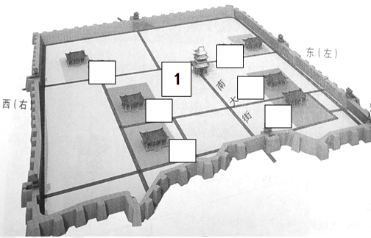
材料二 道光初年（公元1823—1826年），晋商改营票号业渐形高涨。其间，平遥城一下子就有6家实力雄厚的大商家改组成了票号……从同治元年开始，票号相继为湖北、湖南、江西、浙江、福建、广东等省和海关向京师汇兑京饷，从而在同治元年至同治四年（公元1862—1865年）间，山西票号出现了它开办的第二个高潮……直至十九世纪八十年代中国通商银行成立之前，全国的金融业几乎处于被山西票号的垄断之中……然而，好景不长，在这之后，特别是甲午战争之后……山西票号由内地向南方沿海发展的势头不仅受到严重阻挠，而且，随着晋商在国内的购销市场日益缩小，其投入商业运营的资本也大量减少。加之山西票号又与清政府结托的日益加紧，逐渐使其沦为清政府的御用财权金融机构，所以，随着清帝国国运不断衰落，晋商也衰落了下来。
——景占魁、冯素梅《晋商衰落原因的历史反思》
（1）阅读材料一中示意图，联系所学知识，指出图中“1”处建筑的名称，并说明平遥古城建筑布局所蕴含的文化内涵。（4分）
（2）根据材料二，并结合所学知识，简述19世纪90年代前山西票号发展的阶段状况，分析其后走向衰落的主要原因。（6分）

高三历史第二次选考模拟历史试卷答案
一、选择题（本大题共30小题，每小题2分，共60分。每小题列出的四个备选项中只有一个是符合题目要求的，不选、多选、错选均不得分）
题目 | 1 | 2 | 3 | 4 | 5 | 6 | 7 | 8 | 9 | 10 | 11 | 12 | 13 | 14 | 15
答案 | D | C | A | A | A | D | D | D | B | A | D | D | D | D | C
题目 | 16 | 17 | 18 | 19 | 20 | 21 | 22 | 23 | 24 | 25 | 26 | 27 | 28 | 29 | 30
答案 | B | B | C | C | C | D | A | A | D | C | C | B | D | A | B

二、非选择题（本大题共4小题，共40分）
31．（1）康有为出版《孔子改制考》，用孔教的名义提出变法要求，以减少变法的阻力。谭嗣同对封建专制政体和纲常名教进行大胆地批判，号召人们冲破君主和伦常的网罗，与封建束缚彻底决裂。（4分）
（2）胡适：《文学改良刍议》；陈独秀：《文学革命论》。（2分）
分歧：胡适认为文学变革是渐进、温和的，允许他人匡正；陈独秀的观点较为激进，认为文学变革不容讨论。（2分。照抄材料不得分）在顽固守旧势力异常强大的背景下，陈独秀的激进主义有利于加速白话文的推广，促进新思想的传播，但是容易导致形式主义偏向，产生了许多消极影响。（2分）
32．
（1）鼓励开展真理标准问题的讨论；提倡解放思想，实事求是；为十一届三中全会的召开做思想准备。
（2）趋势：上升。
原因：十一届三中全会决定改革开放（工作重点转移）；建立经济特区，开放沿海城市，设立经济开发（开放）区。（答二点即可）
理解：邓小平是改革开放和现代化建设的总设计师，开辟了中国特色社会主义道路。
33．
(1)“两个发现”：唯物史观和剩余价值。(2分)
历史意义：划时代的意义，是政治经济学的一次革命，把马克思的社会主义学说置于科学基础上。(2分)
(2)性质：帝国主义的分赃会议 (2分)
选择观点①(1分)；《凡尔赛和约》虽然对德国十分苛刻(2分)，但英美等列强为了自己的利益又不同意过分削弱德国(1分)。
选择观点②(1分)；《凡尔赛和约》虽然在英美的影响下没有过分削弱德国(2分)，但德国作为具有众多人口和巨大经济潜力的资本主义国家，不可能长期忍受压制，必然会引起德国人民的复仇情绪(1分)。
34．
（1）名称：市楼或金井市楼。（1分）
文化内涵：传统礼制；“神人共治”；儒道佛“三教合一”。（3分）
（2）阶段状况：道光初年（19世纪20年代前期），平遥出现全国第一家票号日升昌，之后山西票号业渐形高涨；同治初年（19世纪60年代前期）后，全国金融业逐渐几乎被山西票号垄断，出现第二个高潮。（2分）主要原因：甲午战争后帝国主义加紧对华资本输出，逐渐控制中国的金融财政；山西票号与清政府联系紧密，清朝国运衰落，山西票号也随之衰落。（4分）

